РОССИЙСКАЯ ФЕДЕРАЦИЯ

**Иркутская область**

**Молодежное муниципальное образование**

***ТЕХНИЧЕСКИЙ ПАСПОРТ***

*в границах Молодежного муниципального образования*

*Иркутского района Иркутской области*

*Составлен по состоянию на июль 2024 г.*

**Автомобильная дорога «{{road_title}}»**



Генеральный директор ООО «СНИДО» В.Б. Балабанов

**Иркутск 2024 г.**

**Оглавление**

ХАРАКТЕРИСТИКА НАЧАЛА И КОНЦА АВТОМОБИЛЬНОЙ ДОРОГИ 3

Схема 4

Краткая историческая справка 4

Ведомость протяженности дорожного покрытия по типам 5

Ведомость наличия и технического состояния дорожных знаков на автомобильной дороге 6

Ведомость водоотвода с проезжей части на автомобильной дороге 7

Ведомость наличия и технического состояния тротуаров и пешеходных дорожек на автодороге 7

Ведомость застройки прилегающих к автомобильной дороге территорий 7

Ведомость наличия направляющих устройств на автомобильной дороге 8

Ведомость наличия и технического состояния озеленения на автомобильной дороге 8

Ведомость пересечений и примыканий на автомобильной дороге 9

Ведомость наличия и технического состояния автобусных остановок на автомобильной дороге 9

Ведомость наличия и технического состояния мостов (путепроводов) на автомобильной дороге 10

Ведомость наличия и технического состояния труб на автомобильной дороге 11

Ведомость наличия коммуникаций в пределах полосы отвода на автомобильной дороге 12

Ведомость наличия и технического состояния столбов освещения 12

Ведомость наличия и технического состояния ограждений на автомобильной дороге 13

Приложения 14

Карточки труб 14

Копии сертификатов и свидетельств о поверке 15

Линейный график 17

# 

# ХАРАКТЕРИСТИКА НАЧАЛА И КОНЦА АВТОМОБИЛЬНОЙ ДОРОГИ

|  |
| --- |
| **Начало** |
| F:\РАБОТА\Молодежный\пспорта\фото\1 центральная начало.png |
| **Конец** |
| **F:\РАБОТА\Молодежный\пспорта\фото\1 центральная конецо.jpg** |

# Схема

{{ scheme }}

# Краткая историческая справка

Автомобильная дорога «{{road_title}}" расположена в границах Молодежного муниципального образования Иркутского района Иркутской области.

Автомобильная дорога – как элемент улично-дорожной сети, является дорогой местного значения (УДМ) и обеспечивает движение частного автомобильного транспорта.

По данным обследования фактическая длина дороги, не включая длину перекрёстков в начале и конце: {{road_length / 1000 }} км.

## Ведомость протяженности дорожного покрытия по типам

|  |  |  |  |  |  |  |
| --- | --- | --- | --- | --- | --- | --- |
| № | Местоположение | | | | Протяженность, п.м. | Тип покрытия |
| От | | До | |
| Км | м | Км | м |
| 1 | 0 | 0 | 0 | {{road_length}} | {{road_length}} | асфальтобетон |
| **Общая протяженность автомобильной дороги п.м.:** | | | | | | {{road_length}} |
| **в том числе протяженность участков с покрытием из:** | | | | | |  |
| 1 |  |  |  |  | асфальтобетон | {{road_length}} |

## Ведомость наличия и технического состояния дорожных знаков на автомобильной дороге

| [SignTableGenerator] | | | | | | | | | | | | | |
| --- | --- | --- | --- | --- | --- | --- | --- | --- | --- | --- | --- | --- | --- |
| № | Местоположение | | № знака по  ГОСТ Р 52290  Наименование знака | Расположение знака | | | | | | Оценка состояния | | | |
| Слева по ходу движения | | | Справа по ходу движения | | | Техническое состояние | Материал стойки знака | Расстояние видимости знака (менее требуемой) | Изображение не по ГОСТ Р 52290 |
| Км | м | На примыкании | Прямое | Обратное | Прямое | Обратное | На примыкании |
| [counter] | [item.begin_km] | [item.begin_m] | [item.name] | [item.is_left and item.params.get(‘Направление’) in (‘Влево’, ‘Вправо’)] | [item.is_left and item.params.get(‘Направление’) == ‘Прямое’] | [item.is_left and item.params.get(‘Направление’) == ‘Обратное’] | [item.is_right and item.params.get(‘Направление’) == ‘Прямое’] | [item.is_right and item.params.get(‘Направление’) == ‘Обратное’] | [item.is_right and item.params.get(‘Направление’) in (‘Влево’, ‘Вправо’)] | [item.params.get(‘Техническое состояние’)] |  |  |  |

## Ведомость водоотвода с проезжей части на автомобильной дороге

| [VodootvodTableGenerator] | | | | | | | | |
| --- | --- | --- | --- | --- | --- | --- | --- | --- |
| № № п.п | Местоположение, км+м | | | | Протяженность | | Лотки по откосу насыпи (шт) | Состояние |
| Начало | | Конец | | Слева | Справа |
| км | м | км | м |
| [counter] | [item.begin_km] | [item.begin_m] | [item.end_km] | [item.end_m] | [item.length if item.is_left else ‘’] | [item.length if item.is_right else ‘’] |  | [item.params.get(‘Техническое состояние’)] |

## Ведомость наличия и технического состояния тротуаров и пешеходных дорожек на автодороге

| [SidewalksTableGenerator] | | | | | | | | | | | |
| --- | --- | --- | --- | --- | --- | --- | --- | --- | --- | --- | --- |
| № | Начало | | Конец | | среднее расстояние от кромки,м | | Ширина тротуара,м | Протяженность,м | Год | | Техническое состояние |
| Kм | м | Kм | м | Слева | Справа | постройки | последнего ремонта |
| [counter] | [item.begin_km] | [item.begin_m] | [item.end_km] | [item.end_m] | [item.x_offset if item.is_left else ‘’] | [item.x_offset if item.is_right else ‘’] | [item.params[‘width’]] | [item.length] |  |  | [item.params.get(‘Техническое состояние’)] |

## Ведомость застройки прилегающих к автомобильной дороге территорий

| [ZastroikaTableGenerator] | | | | | | | |
| --- | --- | --- | --- | --- | --- | --- | --- |
| № | Местоположение | | | | Протяженность, м | Протяженность фактической застройки, м | Наименование |
| начало | | конец | |
| Kм | м | Kм | м |
| [counter] | [item.begin_km] | [item.begin_m] | [item.end_km] | [item.end_m] |  |  |  |

## Ведомость наличия направляющих устройств на автомобильной дороге

| [DirectDevicesTableGenerator] | | | | | | | | | | |
| --- | --- | --- | --- | --- | --- | --- | --- | --- | --- | --- |
| № № п.п | Местоположение, км+м | | | | Слева | | | Справа | | |
| Начало | | Конец | | протяженность, м | среднее расстояние между столбиками, м | количество | протяженность, м | среднее расстояние между столбиками, м | количество |
| км | м | км | м |
| [counter] | [item.begin_km] | [item.begin_m] | [item.end_km] | [item.end_m] | [item.length if item.is_left else ‘’] | [item.params[‘between_distance’] if item.is_left else ‘’] | [item.params[‘count’] if item.is_left else ‘’] | [item.length if item.is_right else ‘’] | [item.params[‘between_distance’] if item.is_right else ‘’] | [item.params[‘count’] if item.is_right else ‘’] |

## Ведомость наличия и технического состояния озеленения на автомобильной дороге

| [GreenTableGenerator] | | | | | | | | | | | | | | | | | | | |
| --- | --- | --- | --- | --- | --- | --- | --- | --- | --- | --- | --- | --- | --- | --- | --- | --- | --- | --- | --- |
| Местоположение слева | | | | Местоположение справа | | | | Протяженность, м | | | | | | | Декоративные, км | Расстояние от кромки | Год | | Состояние посадок (хор., удов., неудовл.) |
| Всего | В том числе | | | | | | посадки | последнего капитального ремонта |
| Начало | | Конец | | Начало | | Конец | | двухрядные | трехрядные | четырехрядные | пятирядные | шестирядные | восьмирядные |
| Км | м | Км | м | Км | м | Км | м |
| [item.begin_km if item.is_left else ‘’] | [item.begin_m if item.is_left else ‘’] | [item.end_km if item.is_left else ‘’] | [item.end_m if item.is_left else ‘’] | [item.begin_km if item.is_right else ‘’] | [item.begin_m if item.is_right else ‘’] | [item.end_km if item.is_right else ‘’] | [item.end_m if item.is_right else ‘’] |  |  |  |  |  |  |  |  |  |  |  |  |

## Ведомость пересечений и примыканий на автомобильной дороге

| [CrossTableGenerator] | | | | | | | | | | | | | | | |
| --- | --- | --- | --- | --- | --- | --- | --- | --- | --- | --- | --- | --- | --- | --- | --- |
| № | Местоположение | | | | Тип покрытия | Длина, м | Обустройство | | | | | Год | | Техническое состояние | Примечание (наименование) |
| Слева | | Справа | | Переходно-скоростные полосы (есть, нет) | Знак (есть, нет) | Труба | Сигнальные столбики (есть, нет) | Островок безопасности (есть, нет) | постройки | последнего капитального ремонта |
| Км | м | Км | м |
| [counter] | [item.begin_km if item.is_left else ‘’] | [item.begin_m if item.is_left else ‘’] | [item.begin_km if item.is_right else ‘’] | [item.begin_m if item.is_right else ‘’] | [item.params.get(‘Тип покрытия’)] |  |  |  |  |  |  |  |  |  | [item.params.get(‘Назначение съезда’)] |

## Ведомость наличия и технического состояния автобусных остановок на автомобильной дороге

| [BusStopsTableGenerator] | | | | | | | | | | | | |
| --- | --- | --- | --- | --- | --- | --- | --- | --- | --- | --- | --- | --- |
| № | Местоположение | | | | Наименование | Наличие элементов | | | | Год | | Техническое состояние |
| Слева | | Справа | | Остановочная площадка с тв. покрытием | Переходно-скоростные полосы | Посадочная площадка | Павильон | постройки | последнего капитального ремонта |
| Км | м | Км | м |
| [counter] | [item.begin_km if item.is_left else ‘’] | [item.begin_m if item.is_left else ‘’] | [item.begin_km if item.is_right else ‘’] | [item.begin_m if item.is_right else ‘’] | [item.params.get('Название остановки')] | [item.params.get('Наличие кармана') == ‘да’] |  | [item.params.get('Наличие посадочной площадки') == ‘да’] | [item.params.get('Наличие павильона') == ‘да’] |  |  | [item.params.get('Техническое состояние')] |

## Ведомость наличия и технического состояния мостов (путепроводов) на автомобильной дороге

| [BridgesTableGenerator] | | | | | | | | | | | | | |
| --- | --- | --- | --- | --- | --- | --- | --- | --- | --- | --- | --- | --- | --- |
| № | Местоположение | | Наименование сооружения | Вид перекрываемого препятствия (река, ручей, железная, автомобильная дорога и пр.) | Длина сооружения, м | Длина подходов, м | Год | | Технические характеристики сооружения | | | | Техническое состояние |
| Км | м | постройки | последнего капитального ремонта | Материал пролетных строений | Тип пролетных строений | габарит по высоте, м | нормативная нагрузка |
| [counter] | [item.begin_km if item.is_left else ‘’] | [item.begin_m if item.is_left else ‘’] |  |  |  |  |  |  |  |  |  |  |  |

## Ведомость наличия и технического состояния труб на автомобильной дороге

| [TubesTableGenerator] | | | | | | | | | | | | |
| --- | --- | --- | --- | --- | --- | --- | --- | --- | --- | --- | --- | --- |
| № | Местоположение | | Вид перекрываемого препятствия (ручей, лог и пр.) | Конструкция (типовой проект, материал) | Год | | Отверстие,м | | | Длина по лотку, м | Техническое состояние | Расположение |
| Км | м | постройки | последнего капитального ремонта | Количество очков | Диаметр  (ширина) | Высота |
| [counter] | [item.begin_km] | [item.begin_m] | [item.params.get('Тип водотока')] | [item.params.get('Материал')] |  |  | [item.params.get(‘Число очков', 1)] | [item.params.get(‘Диаметр (Ширина)’)] |  |  | [item.params.get(‘Техническое состояние')] | [item.position] |

## Ведомость наличия коммуникаций в пределах полосы отвода на автомобильной дороге

| [CommunicationsTableGenerator] | | | | | | | | | | |
| --- | --- | --- | --- | --- | --- | --- | --- | --- | --- | --- |
| № | Местоположение, км+м | | | | Тип коммуниций | Расстояние от бровки до опоры | | Место пересечения км+м | | |
| Начало | | Конец | | Слева | Справа | км | м | Габарит (м) |
| км | м | км | м |
| [counter] | [item.begin_km] | [item.begin_m] | [item.end_km] | [item.end_m] | [item.name] | [item.x_offset if item.is_left else ‘’] | [item.x_offset if item.is_right else ‘’] |  |  |  |

## Ведомость наличия и технического состояния столбов освещения

|  |  |  |  |  |  |  |  |  |
| --- | --- | --- | --- | --- | --- | --- | --- | --- |
| [LightTableGenerator] | | | | | | | | |
| № | Местоположение, км+м | | | | Количество, шт | | Год постройки | Техническое состояние |
| Начало | | Конец | | Слева | Справа |
| км | м | км | м |
| [counter] | [item.begin_km] | [item.begin_m] | [item.end_km] | [item.end_m] | [item.params[‘counter’  ] if item.is_left else ‘’] | [item.params[‘counter’  ] if item.is_right else ‘’] |  | [item.params.get(‘Тип опоры’)] |

## Ведомость наличия и технического состояния ограждений на автомобильной дороге

|  |  |  |  |  |  |  |  |  |  |  |  |  |
| --- | --- | --- | --- | --- | --- | --- | --- | --- | --- | --- | --- | --- |
| [BarriersTableGenerator] | | | | | | | | | | | | |
| № | Местоположение | | | | Протяженность, м | | | Тип ограждающего устройства | Материал | Год постройки | Техническое состояние | Высота,м |
| Начало | | Конец | |
| км | м | км | м | Слева | Ось | Справа |
| [counter] | [item.begin_km] | [item.begin_m] | [item.end_km] | [item.end_m] | [item.length if item.is_left else ‘’] | [item.length if item.is_cross else ‘’] | [item.length if item.is_right else ‘’] | [item.name] | [item.params.get(‘Материал')] |  | [item.params.get('Техническое состояние')] |  |

# Приложения

## Карточки труб

Отсутствует

## Копии сертификатов и свидетельств о поверке

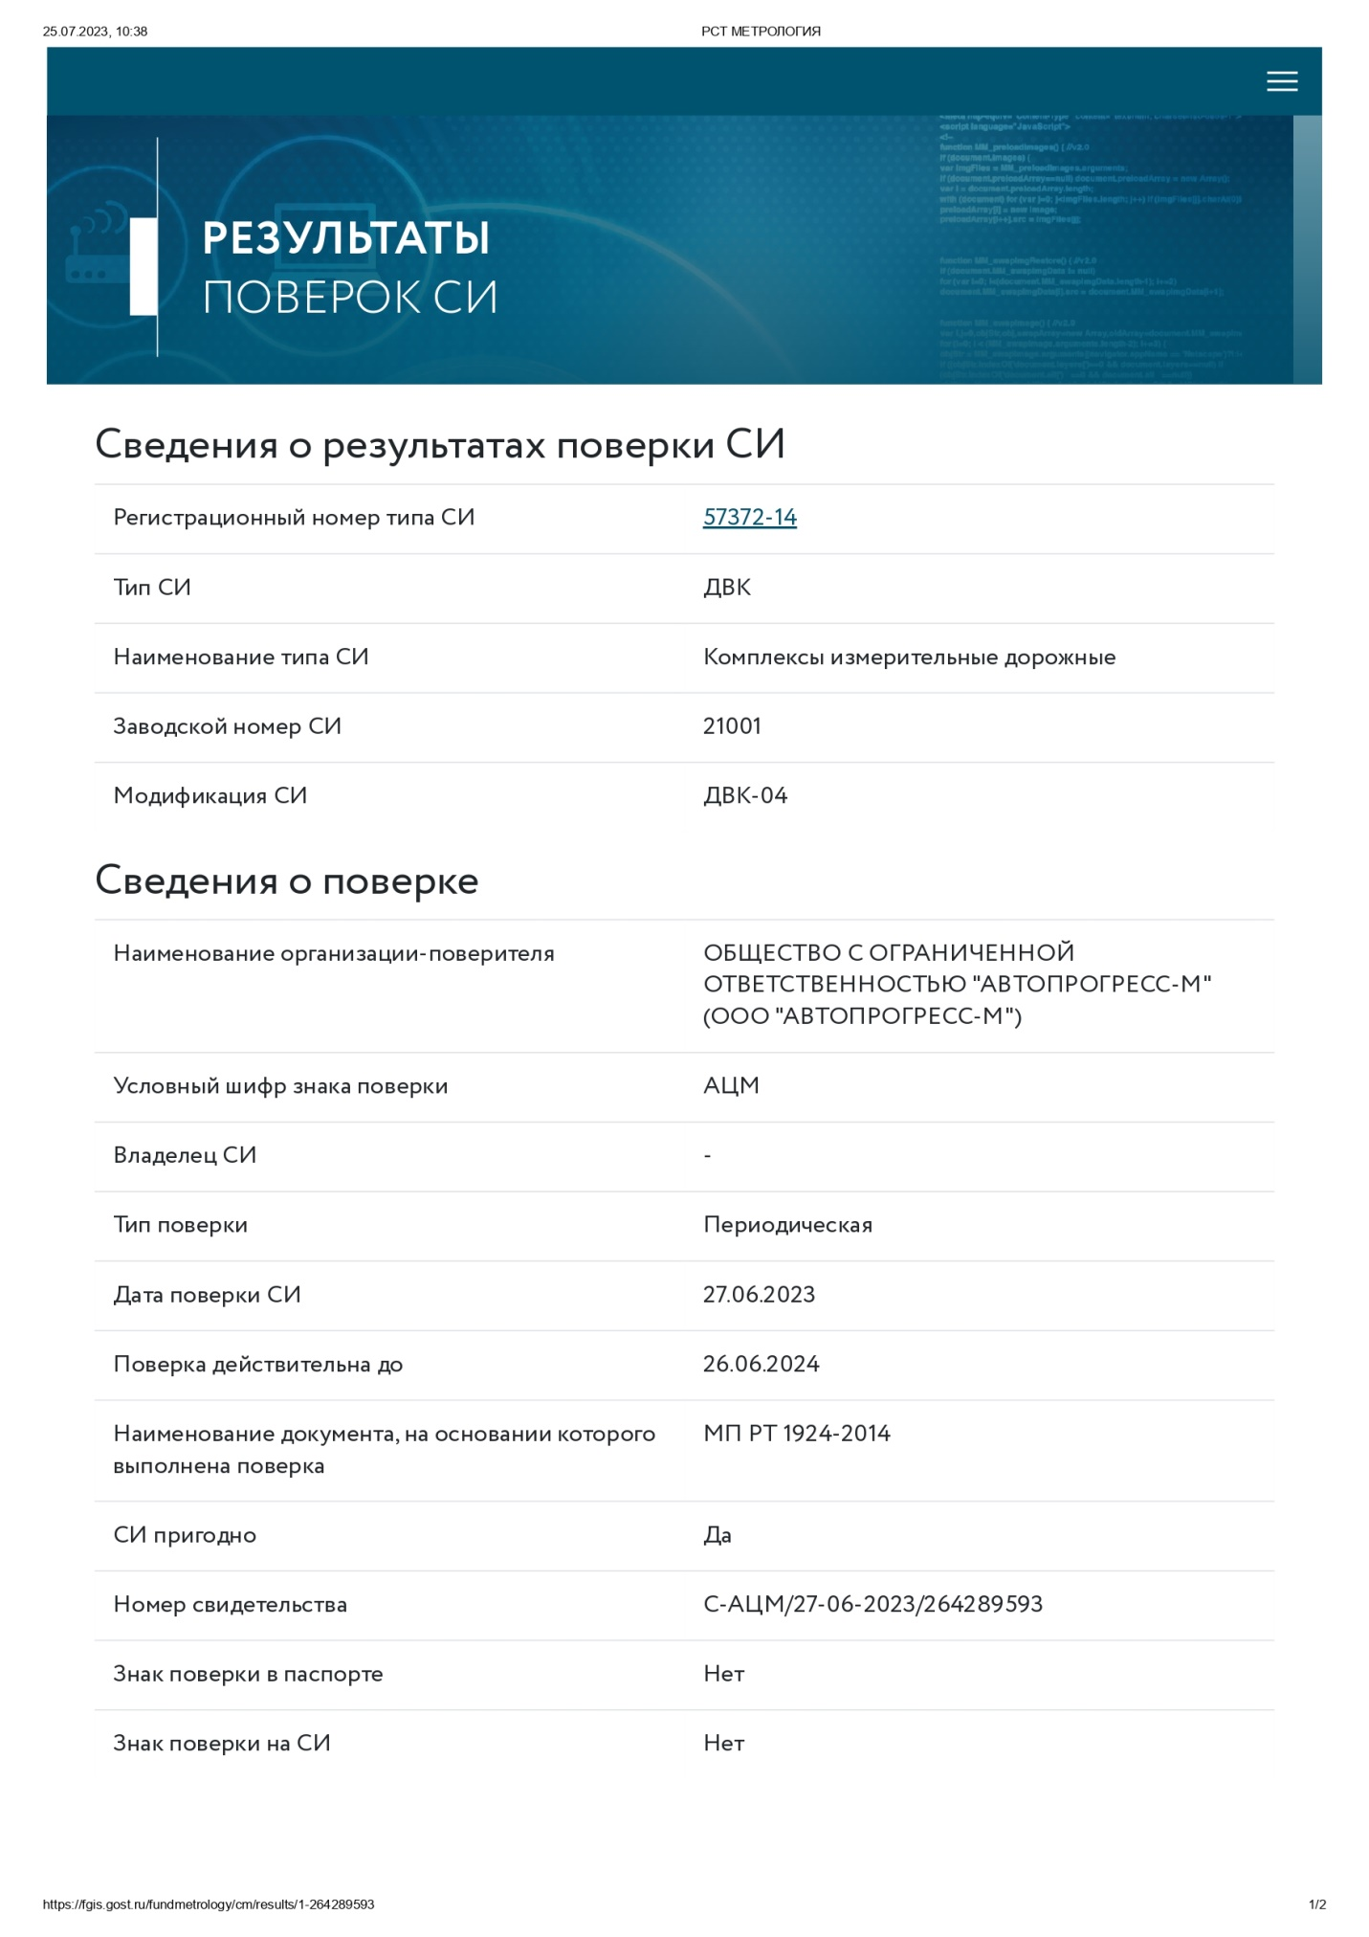

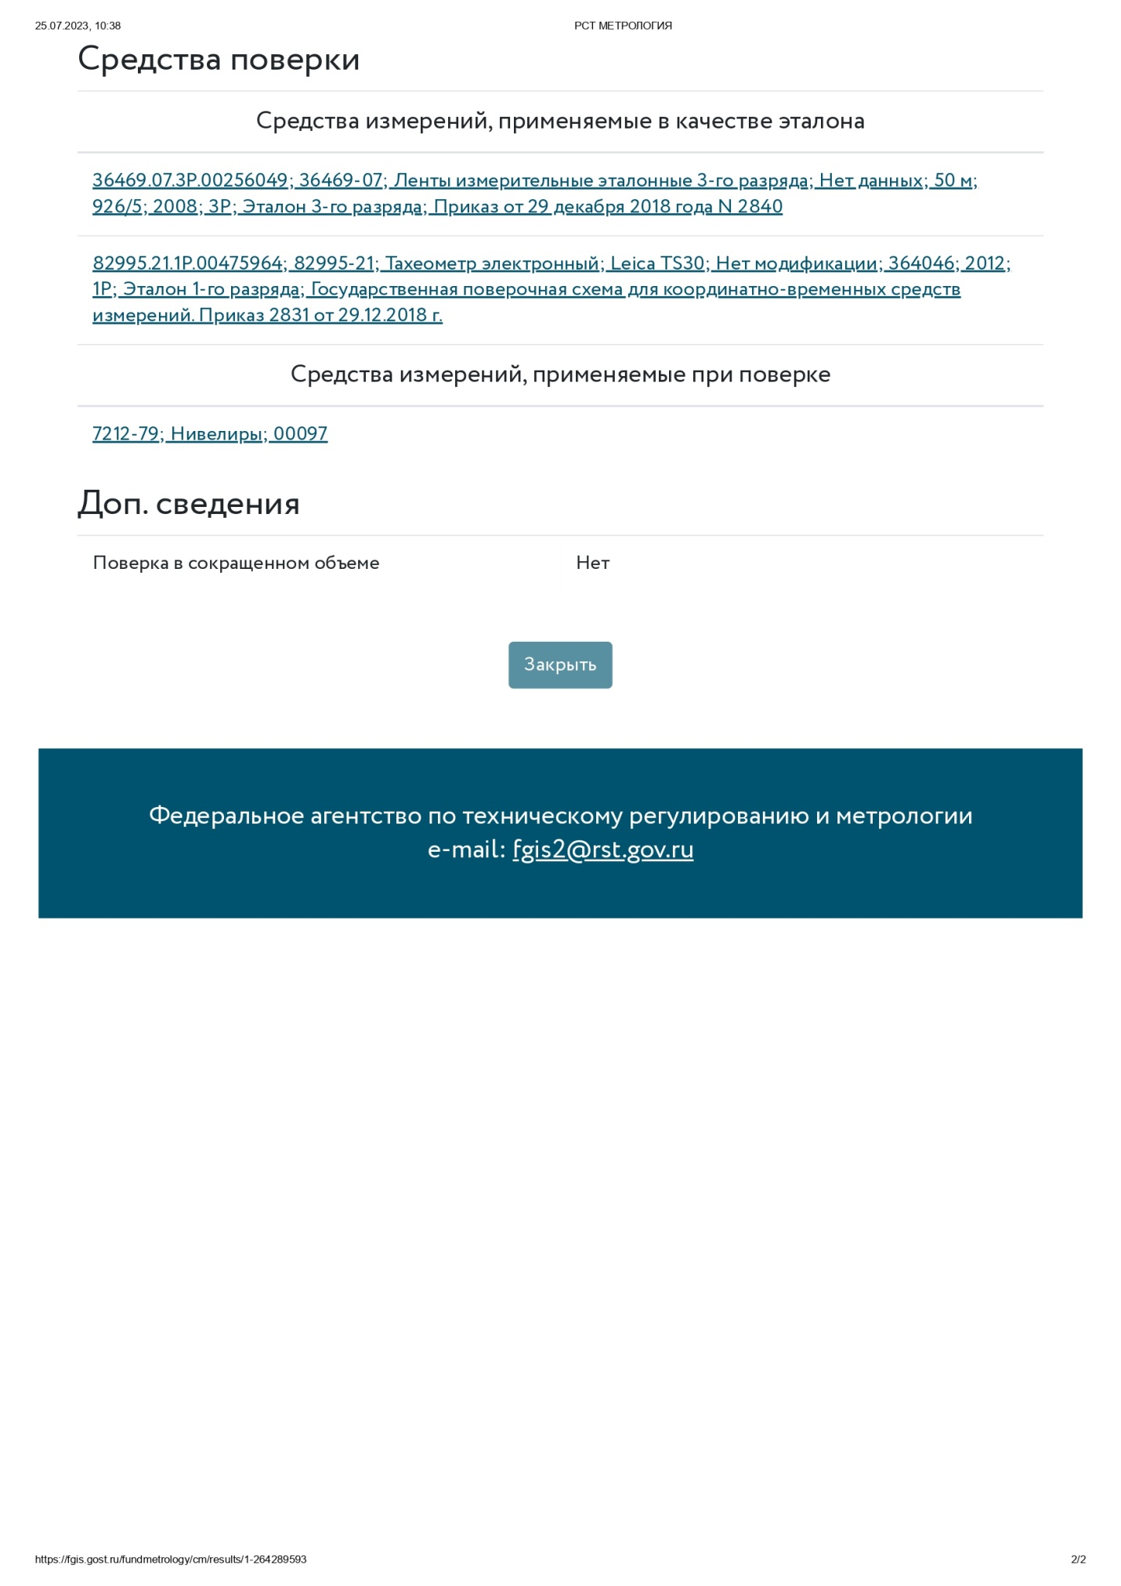

## Линейный график